**1eras Modificaciones Sección COMPRA DE PLANES ONLINE.**

**Pag web** [**www.tugruero.com**](http://www.tugruero.com)

**1era parte (Adquirir plan. Dentro de página antes de darle click a Contratar Plan)**

* Que se vea más el recuadro donde están los beneficios y los “checks”, ya que las líneas parecen transparentes. Oscurecerlas un poco para que se vea que hay un cuadro.
* En el Beneficio: **1 servicio de grúa Extraurbano de 300km** cambiarlo a **Un (01) servicio de grúa Extraurbano de 300km**
* Cambiar tipografía de “**Contratar Plan**” a una más parecida a la que usamos normalmente en todos nuestros artes.

Cuando se le de Click a “**Contratar Plan**” que salga un PopUp con la información que actualmente esta debajo de “**Contratar Plan**”. Y tenga al final a la derecha un recuadro que diga **Continuar**.

* En los puntos de información que están debajo de “**Contratar Plan**” y que ahora estarán en el PopUp, colocarlos en un recuadro y con un color distinto al del fondo, para que se vea que es una información relevante. Todos los puntos rodarlos hacia la izquierda (no centrados).

Colocar como 3er punto (dentro del PopUp) lo siguiente:

Asegúrese de tener digitalizado en su equipo los siguientes documentos:

* Cedula de identidad.
* RIF personal.
* Licencia de conducir.
* Carnet de circulación.
* Certificado médico. (En caso de adquirir RCV)
* Certificado de origen del vehículo. (título de propiedad) (En caso de adquirir RCV)
* Al darle click a las respectivas **Características y Coberturas de los planes** se abre una pag de error con el siguiente msj: Not Found . The requested URL web/terms/Condicionado_producto_TUGRUERO_Plus_Clientes.pdf was not found on this server.
* Colocar debajo de la sección de **Características y Coberturas de los planes** una miniseccion que se llame: **Cuentas bancarias de TU/GRUERO®** y que abajo aparezca un recuadro color naranja que diga **Click aquí.**

Al darle Click a ese recuadro debe abrirse una pantalla donde se vea el archivo JPG de todas las cuentas bancarias (no PDF. Para no tener que descargar nada. Asi como en la parte de los **Bancos disponibles**)

**2da parte (Adquirir plan. Dentro de página luego de darle click a Contratar Plan. 1 de 2)**

**Sitio No seguro:**

* Al darle Contratar Plan y Continuar en el PopUp, la pagina inmediatamente muestra un msj de que **El sitio No es seguro** y hay que darle a **Opciones Avanzadas** y Acceder de forma No segura al sitio. Esto no puede ocurrir ya que derrumbará totalmente la confianza de las personas para seguir con el proceso e introducir los datos de su TDC al final.
* El URL dice No es seguro (en color rojo). Esto también le quita total credibilidad al sitio web.

**Sección en general:**

* En general toda la sección esta falta de color y diseño, es muy cuadriculada. Hacerla un poco más llamativa, con más colores.
* Colocar más llamativo y grande el título **Proceso contratación Plan TU/GRUERO®** (y subrayar el titulo)
* Añadirle al final del título lo siguiente: **(Parte 1 de 2)**. Que sea más pequeño que el título.
* Separar un poco más el título de los campos de información que se piden luego.
* En el campo de **Fecha de nacimiento** colocar un calendario para mayor facilidad para los clientes.
* Hacer que el campo para colocar el **correo electrónico** y su respectiva confirmación estén uno al lado del otro, o uno debajo del otro.
* Hacer que el **Teléfono de habitación** y el **Celular** se le pueda colocar el número cero (0) en los respectivos prefijos de los números de tlf.
* En el campo **Dirección de domicilio** colocar una guía dentro del campo que diga: Colocar una **Dirección de domicilio** de mínimo 10 caracteres.
* Donde dice ¿Opción de RCV? Cambiar la pregunta a **¿Quiere el RCV? (Responsabilidad Civil Vehicular)**
* Añadir un campo que se llame: **Clase**. Y que le salga una lista desplegable con las siguientes opciones:
* Automóvil
* Camioneta
* Moto
* En la parte de **Tipo**, colocar los siguientes:
* Sedán
* Coupé
* Pick Up
* Rustico
* Sport Wagon
* Cross Over

*** Condición: Si en **Clase** el cliente elige **Moto**, se quita inmediatamente la opción de **Tipo**

* En el campo **Método de pago** colocar unos iconos a color de las empresas **MasterCard** y **Visa**, y el icono que se refiere a Deposito o Transferencia (colocarlo de un color más azulado y hacerlo mas grande)
* Apenas se le de click a la opción de pago vía **Depósito o Transferencia** que salga un mensaje diciendo: **Puedes pagar el monto total con una (01) o varias transferencia y/o depósitos, carga los comprobantes de todos los pagos**
* Apenas se le de click a la opción de pago vía **Tarjeta de crédito** que salga un mensaje debajo de esa opción que diga en un recuadro: **¡Excelente! En la próxima parte de este proceso podrás indicarnos los datos de tu tarjeta para que procesemos tu pago.**
* Cambiar el nombre del recuadro verde que está debajo de la validación de la imagen de seguridad a **Continuar**
* Cuando un cliente se equivoque con la imagen de seguridad que los archivos que ya precargo no se quiten de dicha precarga, ya que actualmente si coloco mal la imagen de seguridad tengo que volver a adjuntar las imágenes, y es tedioso.

**2da parte (Adquirir plan. Dentro de página luego de darle click a Contratar Plan. 2 de 2)**

* En la parte de titular colocar una guía que diga: Colocar las letras en Mayúscula.
* En la parte del Codigo de seguridad, colocar un “link” de ayuda que indique qué es ese código de atrás (asi como todas las paginas lo muestran y enseñan al cliente cual es ese código de seguridad)
* Cambiar la palabra del recuadro verde a **Procesar Pago**
* Cambiar el mensaje luego de aprobar la tarjeta a: **¡LISTO! Ya procesamos su pago. Le hemos enviado un correo electrónico al indicado en el proceso de registro. Por favor revise su Bandeja de entrada o Spam**. (Que el mensaje este ajustado al recuadro verde, es decir, que no tenga espacios en blanco dicho recuadro)
* Colocar un recuadro debajo de la frase mencionada anteriormente que diga: **Aceptar**. El cual apenas se le de click, cierre dicha página.
* El mensaje le llego a Marcos De Andrade de manera automática. Hacer la configuración para que llegue al correo que se coloca en el campo de correo electrónico.
* Modificar el mensaje (script) que le llega al cliente automáticamente luego de procesar el pago, a lo siguiente:

Buenas noches, **CARLOS JAVIER ECHEVERRIA MONACO**, gracias por la compra del plan **TU GRUERO GOLD** para su **(Marca)** **(Modelo)** **(Año).**

Usted está a solo un paso de experimentar el excelente e innovador servicio de auxilio vial que hemos creado para usted.

En este momento nuestro **Departamento de Suscripción** está validando los datos y documentos suministrados, y en menos de **48 horas hábiles** uno de nuestros agentes se estará comunicando con usted para darle oficialmente la bienvenida a la gran familia **TU/GRUERO®**.

Es importante que sepa que el plan estará vigente **5 días hábiles** después que el agente le dé la confirmación de su pago

¡Esté atento!

Saludos.

**TU/GRUERO® quedarse accidentado, ya no es un problema.**

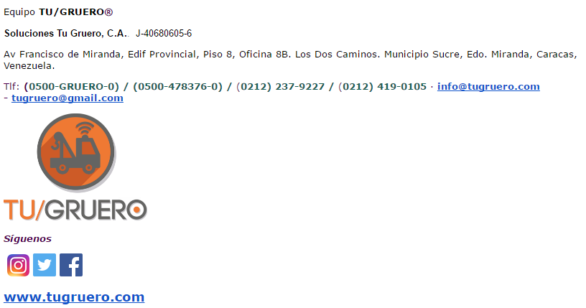Para más información puede comunicarse directamente al 0500-GRUERO-0 (0500-478376-0) y/o escribirnos a [info@tugruero.com](mailto:info@tugruero.com) - [tugruero@gmail.com](mailto:tugruero@gmail.com)

Resumen de modificaciones hechas al texto:

* La fuente es más grande
* La fuente es de color negro (no gris)
* Se colocaron en **negrita:** el nombre de la persona, el tipo de plan, la marca, modelo y año del vehículo (que se colocar automáticamente asi como el nombre), Departamento de Suscripción, 48 horas hábiles, TU/GRUERO® y 5 días hábiles.
* Se colocó más espacio entre “**Saludos**.” y el **slogan** de la empresa.
* Se colocó más espacio entre el **slogan** de la empresa y la parte de “**Para mas información…**”
* Se colocó la firma al final del correo (tal cual la tienne todos nuestros correos corporativos y [tugruero@gmail.com](mailto:tugruero@gmail.com)). Puedes sacar esa firma de cualquier de los correos que te hemos enviado. No la coloque en el Word porque varias imágenes fue imposible pegarlas. Es importante que esa firma tenga los respectivos links en los logos de las RRSS, etc.
* Modificar el mensaje (script) que le llega al cliente automáticamente luego de que el Departamento de Suscripcion apruebe la suscripción del cliente, a lo siguiente:

Buenas noches, **CARLOS JAVIER ECHEVERRIA MONACO**, tenemos el agrado de decirle que toda su información fue verificada y aprobada por nuestro **Departamento de Suscripción**.

Por ende, le queremos dar la más cordial **¡Bienvenida a la familia TU/GRUERO®!**

A continuación le indicamos los datos para acceder a la **aplicación móvil TU/GRUERO®** y solicitar los servicios de grúa por esa vía:

* **Cédula: V-20704086**
* **Placa: AA391EX**
* **Seguro: TU GRUERO GOLD**

¡Esté atento!

De igual forma puede solicitar sus servicios de grúa a través de nuestro Call Center al **0500-GRUERO-0 (0500-478376-0)**

Le adjuntamos a este correo el **Cuadro Producto** contratado (**tipo de plan**), donde podrá ver su información personal y la del vehículo cubierto por el plan.

Es importante que sepa que usted estará activo tanto en el plan como en la aplicación móvil en **5 días habiles** a partir del día de hoy.

Saludos.

**TU/GRUERO® quedarse accidentado, ya no es un problema.**

Para más información puede comunicarse directamente al 0500-GRUERO-0 (0500-478376-0) y/o escribirnos a [info@tugruero.com](mailto:info@tugruero.com) - [tugruero@gmail.com](mailto:tugruero@gmail.com)

Resumen de modificaciones hechas al texto:

* La fuente es más grande
* La fuente es de color negro (no gris)
* Se cambió de Dpto. Suscripcion a Departamento de Suscripción.
* Se colocaron en **negrita:** el nombre, Departamento de Suscripción.
* Se cambió la palabra “allí” por “vía”
* Se colocó de forma automática el tipo de plan luego de “contratado”
* Se colocaron con viñetas los datos de acceso a la aplicación móvil.
* Se colocó más espacio entre los datos de acceso a la app y la frase ¡Esté atento!
* Se colocó más espacio entre “**Saludos**.” y el **slogan** de la empresa.
* Se colocó más espacio entre el **slogan** de la empresa y la parte de “**Para mas información…**”
* Se colocó la firma al final del correo (tal cual la tienne todos nuestros correos corporativos y [tugruero@gmail.com](mailto:tugruero@gmail.com)). Puedes sacar esa firma de cualquier de los correos que te hemos enviado. No la coloque en el Word porque varias imágenes fue imposible pegarlas. Es importante que esa firma tenga los respectivos links en los logos de las RRSS, etc.

**Backoffice en tugruero.com/adm:**

* Que las solicitudes aparezcan de forma descendente de acuerdo al orden en que lleguen, desde las ultimas que se recibieron (que salgan arriba de primeras) hasta las primeras que se recibieron (debajo de ultimas).

Cuadro producto:

* Se adquirió el producto T**U/GRUERO GOLD** y el Cuadro Producto mostrado es de **TU/GRUERO GOLD** pero con la información del **PLUS**
* El Cuadro Producto no muestra la EDAD (la cual debería poder calcularse con la fecha de nacimiento indicada por el cliente y la fecha que se suscribió el contrato)
* Colocar en el Cuadro producto **NOMBRES** y **APELLIDOS** (en plural)
* 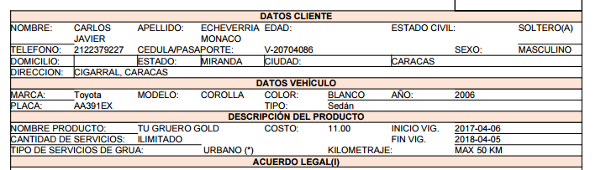Colocar en el Cuadro producto **COSTO (Bs).** Colocarle la unidad de moneda.

Arreglar el tema de los cuadros (las líneas) y los espacios blancos que se ven entre las distintas secciones.

* Cambiar los números del pie de pagina del Cuadro Producto a: **0500-GRUERO-0 (0500-478376-0) / 0212-2379227 / 0212-4190105**. Y cambiarle el orden de los correos a [info@tugruero.com](mailto:info@tugruero.com) - tugruero@gmail.com

**MercadoPago:**

* Al ver los movimientos de cuenta en **MercadoPago** luego de procesar el pago con la TDC de Carlos Echeverría salió como aprobado el pago del Plan **TUGRUERO PLUS** 25 de DeandradeMarcos (habiéndose comprado **TUGRUERO GOLD**)

Necesitamos que los planes que se compren por esta nueva herramienta tengan un identificador ya que los clientes también nos pagan por MercadoPago enviándoles el link de pago, y hay que diferenciarlos. Por ende colócale el siguiente nombre cada vez que sea una compra de planes por esta nueva herramienta: TU/GRUERO Web (y el número). Dicho número debe empezar desde el 00001 cuando arranquemos oficialmente con la promoción de esta herramienta.